INSTRUCTIVO EDUCACION FISICA Y SALUD 5º BASICO A 4º MEDIO
SEMANA DEL 01 AL 09 DE ABRIL.
Queridas estudiantes:
Debido a la situación actual que afecta a nuestro país, hemos preparado como departamento de Educación Física una serie de actividades que les ayudarán a lograr los aprendizajes que estaban propuestos en nuestra unidad 1.
Es necesario que puedas realizar cada uno de los ejercicios propuestos en esta pauta, realizándolos con entusiasmo y ganas de querer ejercitar tu cuerpo para lograr tener una vida activa y saludable. Recuerda lo que hemos conversado en clases, comer colaciones saludables como frutas o verduras, beber agua y realizar actividad física dentro de tus posibilidades.
Invita a alguien de tu familia a compartir estos momentos contigo, para así poder fortalecer valores como el trabajo en equipo, la solidaridad, aceptación por tu cuerpo y el del otro, el respeto, etc.
Cuando finalices tus sesiones es muy importante que llenes la autoevaluación que aparece al final y la guardes en una carpeta junto con el resto de las guías que ya te hemos enviado.
Ante cualquier consulta no dudes en escribirnos a los siguientes correos, según corresponda.
5º básico: Profesora Miriam Casas
m.casas@liceosagradocorazon.cl

6º y 7º básico: Profesora Gladys Merlez

g.merlez@liceosagradocorazon.cl

8° básico: Profesora Gladys Merlez
Profesora Carla Gomez

g.merlez@liceosagradocorazon.cl

c.gomez@liceosagradocorazon.cl

1º, 2º y 3º medio: Profesora Blanca Cubillos
b.cubillos@liceosagradocorazon.cl
4º medio: Profesora Gladys Merlez
g.merlez@liceosagradocorazon.cl

ASIGNATURA: EDUCACIÓN FÍSICA
PROFESORA:
CURSO:
UNIDAD 1
Objetivo de Aprendizaje:

- Aplicar conductas de autocuidado
- Diseñar y aplicar un plan de entrenamiento personal para alcanzar una condición física saludable, desarrollando la: fuerza muscular, flexibilidad y agilidad.

Contenido: conceptos de fuerza muscular, flexibilidad, agilidad
ACTIVIDAD: investiga y completa la autoevaluación de los siguientes conceptos:

-Fuerza muscular: _____________________________________________

-Flexibilidad: _________________________________________________

-Agilidad: ____________________________________________________

Realiza en tu casa las siguientes actividades para que puedas desarrollar las capacidades físicas antes mencionadas. ANTES TE RECOMIENDO QUE REALICES EL CALENTAMIENTO PREVIO EN BASE A MOVILIDAD ARTICULAR Y ELONGACIÓN COMO LAS QUE HEMOS REALIZADO EN LAS CLASES DE EDUCACIÓN FÍSICA O SIGAS LAS INSTRUCCIONES DEL SIGUIENTE VIDEO: https://www.youtube.com/watch?v=G3IShqdadXA

- Pon en cada mano un kilo de algún producto: arroz, azúcar, porotos, etc. Haz flexiones del antebrazo, 5 series de 20 repeticiones (como en el dibujo)
- Con el mismo peso y con brazos extendidos a los lados sube y baja los brazos hasta la altura de tus hombros, haz 5 series de 20 repeticiones

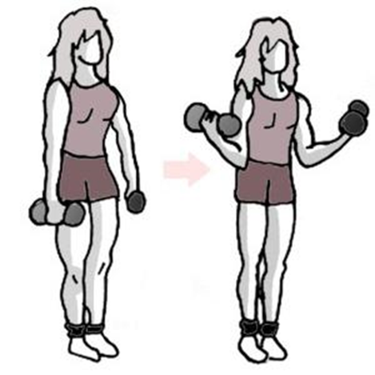

- FLEXIBILIDAD: realiza estos ejercicios manteniendo la posición durante 20 segundos

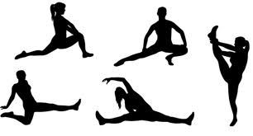

- AGILIDAD: Para esta actividad realiza saltos continuos con o sin cuerda con uno y dos pies 5 veces durante 30 segundos con un descanso de 30 segundos entre una repetición y otra. Para mejorar la agilidad también puedes seguir el siguiente video: https://www.youtube.com/watch?v=6RRkxq5rhy4 en este video son 18 saltos diferentes elige 4 para trabajar en cada semana.

- Haz series de ejercicios abdominales según tu capacidad, registra las series y numero de repeticiones, la idea es que cada día puedas ir aumentando.

TRABAJA ESTAS CAPACIDADES TRES VECES A LA SEMANA NO TE TOMARA MAS DE 30 MINUTOS EN QUE PODRAS MEJORAR TUS CAPACIDADES FISICAS, TE VAS A ENTRETENER… ¡ANIMATE!

AUTO EVALUACIÓN
Responde la siguiente pauta con total honestidad, cuando lo hagas guarda esta ficha de autoevaluación en tu computador y en una carpeta con un nombre para que luego puedas seguir guardando otras guías de esta asignatura por ejemplo carpeta “EDUCACIÓN FÍSICA”. Envía la Auto evaluación al correo de tu profesora de Educación Física mencionado en la primera hoja.

Nombre:______________________________________________________
Curso: _________________

Contesta las siguientes preguntas

- REALICE LAS ACTIVIDADES TRES VECES A LA SEMANA:
SI _____ NO_____

- ¿SI LA RESPUESTA ES SI, LO HICE CON LA INTENSIDAD QUE RECOMENDÓ LA PROFESORA? ¿O AUMENTE? Y CUANTO

PESO: _________

FRECUENCIA: ________

INTENSIDAD: ________

TIEMPO: _________

- Investiga los siguientes conceptos:

Fuerza muscular: __________________________________________________________________________________________________________________________

Flexibilidad: __________________________________________________________________________________________________________________________

Agilidad: __________________________________________________________________________________________________________________________

